Fecha: 26 de diciembre de 2014
Boletín de prensa Nº 1215

ALCALDÍA Y CORPOCARNAVAL INVITAN A ARCO IRIS EN EL ASFALTO

Este domingo 28 de diciembre a partir de las 8:00 de la mañana en la carrera 23 o más conocida como la calle El Colorado, la Alcaldía de Pasto y Corpocarnaval realizarán el tradicional evento Arco Iris en el Asfalto que busca una actividad alterna en torno al arte durante el Día de los Inocentes.

La gerente de Corpocarnaval Guisella Checa Coral, manifestó que el evento busca generar un espacio diferente respecto a la protección del agua. “El cuidado del líquido vital requiere tener una conciencia, somos afortunados ya que la topografía del sur de Colombia nos permite ser un territorio de abundante agua, sin embargo siendo consecuentes con la situación mundial frente al cuidado que implica los recursos naturales, debemos ser responsables y sumarnos a esta causa”.

Checa Coral recalcó que Arco Iris en el Asfalto es un espacio en el que se congregan niños, niñas, jóvenes, adultos y personas mayores para manifestar lo que piensan a través de imágenes que son arte. “Esperamos que familias completas asistan a la actividad que cada vez toma más importancia en la programación oficial del Carnaval de Negros y Blancos”.

Contacto: Gerente Corpocarnaval, Guisella Checa Coral. Celular: 3175031062

REFORESTACIÓN RIBERA DEL RÍO PASTO SECTOR BARRIO MORASURCO

La Secretaría de Gestión Ambiental de la Administración Local realizará la jornada de reforestación en la ribera del río Pasto este domingo 28 de diciembre a partir de las 9:00 de la mañana en el sector del barrio el Morasurco. Durante la actividad se sembrarán cerca de 300 especies como Aliso, Sauce y Acacia que son árboles nativos y reproductores de agua para y que serán los encargados de proteger los afluentes de este sector.

Miriam Herrera Romo, secretaria de la dependencia, manifestó que el objetivo es la conservación del cauce del río Pasto y aumentar su caudal, además de ofrecer alternativas diferentes a la ciudadanía para que no haga un uso irracional del agua en el Día de los Inocentes.

Esta jornada se efectuará con la colaboración de personal operativo y profesional de la Secretaría de Gestión Ambiental. “Invitamos a la comunidad a participar de este evento en busca cuidar el recurso hídrico”.

Contacto: Secretaria de Gestión Ambiental, Miriam Herrera Romo. Celular: 3117146594

OPERATIVOS PARA PREVENIR SINIESTROS VIALES EN FIN DE AÑO Y CARNAVALES

El cierre de vías, lo mismo que el despeje de vehículos de la senda del carnaval y de sectores aledaños, además de organizar el tramo vial donde se ubicarán las carrozas para mayor orden y agilidad, serán algunas de las acciones que emprenderán los efectivos del Grupo Operativo de Tránsito durante los días miércoles 31 de diciembre de 2014 y el 3, 4, 5 y 6 de enero de 2015.

Según manifestó el secretario (e) de Tránsito y Transporte de Pasto, Fernando Bastidas Tobar, los operativos en diferentes sectores del área urbana y rural del municipio son constantes en la medida que estos ayudan a prevenir siniestros.

“Los operativos que hemos realizando por estos días son los mismos trabajos que efectuamos durante todo el año, lo que sucede es que hemos redoblado la operatividad con más unidades y hemos instalado más puestos de control, porque tenemos más afluencia de turistas a nuestra ciudad lo que implica mayor número de vehículos, expresó el funcionario quien agregó que durante los operativos se recalca al conductor y los acompañantes, sobre el peligro de maniobrar el vehículo en estado de embriaguez.

Contacto: Secretario de Tránsito (e), Fernando Bastidas Tobar. Celular: 3146780287

EXPOSICIÓN FOTOGRÁFICA “AYER Y HOY” EN EL PUNTO DE INFORMACIÓN TURÍSTICA

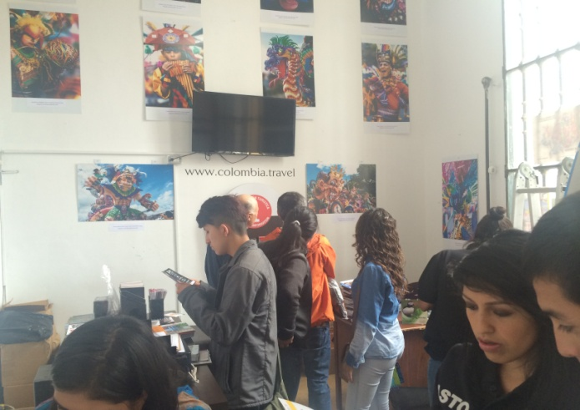

La Alcaldía de Pasto con el objetivo de dinamizar el Punto de Información Turística PIT ubicado en la Casa de Don Lorenzo sobre la carrera 25 con calle 19 y en alianza con el Maestro Carlos Benavides, fotógrafo de la Universidad de Nariño, realizan una exposición fotográfica sobre el Carnaval de Negros y Blancos.

Adriana Solarte López, Subsecretaria de Turismo, informó que la Red Nacional de PITS, trabaja en actividades locales en las diferentes ciudades del país que buscan dinamizar estos espacios. “En esta época del carnaval se pretende dar a conocer el PIT a nuestros turistas y visitantes a través de material promocional local y regional con información certera de la ciudad así como las diferentes actividades que se generan”, precisó la funcionaria.

El maestro Carlos Benavides, fotógrafo de la Universidad de Nariño, indicó que esta exposición pretende resaltar a través de la fotografía, la historia del carnaval con imágenes desde 1926 que muestran los primeros reinados, bandas, cabalgatas y la gente del pueblo que mira el paso de los carros alegóricos. De igual modo, se expone a través de objetos fotográficos e imágenes, cómo ha ido evolucionando el carnaval Patrimonio Inmaterial de la Humanidad.

Por su parte Luisa Fernanda Zapata, Secretaria de Desarrollo Económico y Competitividad de la Alcaldía de Pasto, declaró que las instalaciones estarán abiertas al público y serán atendidas por el equipo de la Subsecretaría de Turismo, con el apoyo de la Asociación de Guías de Turismo de Pasto y Nariño y Policía de Turismo.

Contacto: Subsecretaria de Turismo, Adriana Solarte López. Celular: 3006749825

TERCERA VERSIÓN “GUERRA DE ALMOHADAS” DIVERSIÓN ALTERNA AL 28 DE DICIEMBRE

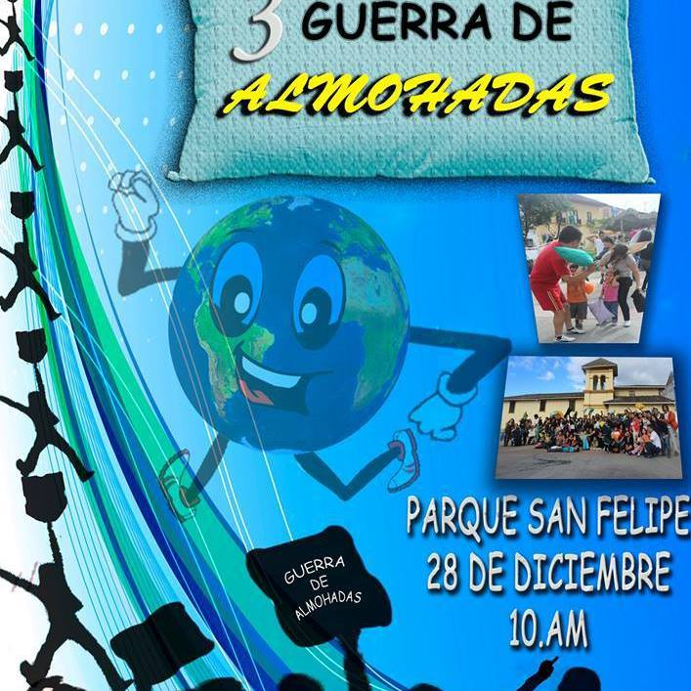

Con el propósito de preservar el agua y cuidar el planeta, la Fundación Líderes Lúdicos Afectivos a través de la movilización de sus integrantes y con el apoyo de la Dirección Administrativa de Juventud, organiza la tercera versión “Guerra de Almohadas”, que se llevará a cabo este domingo 28 de diciembre a partir de las 10:00 de la mañana en el parque San Felipe, como una nueva alternativa de diversión que permite a los asistentes contagiarse de alegría e informarse sobre el cuidado del medio ambiente para evitar el uso indiscriminado del líquido vital.

La directora Administrativa de Juventud de Pasto, Adriana Franco Moncayo, agregó que la dependencia está comprometida frente a las jornadas de preservación ambiental en el municipio por ello invitó a los jóvenes a tomar conciencia frente a estos temas. "Estas iniciativas juveniles son alternativas diferentes e interesantes que permiten a los jóvenes sensibilizar de manera dinámica y formativa sobre la responsabilidad que tenemos los seres humanos con los recursos naturales”.

Contacto: Dirección Administrativa de Juventud, Adriana Franco Moncayo. Teléfono: 7205382

ESTE DOMINGO FESTIVAL DE INOCENTES CON DEPORTE

La Alcaldía de Pasto en coordinación con Pasto Deporte desarrollará este domingo 28 de diciembre desde las 8:00 de la mañana, el Festival de Inocentes en el que se tiene preparado una gran variedad de actividades recreativas para la comunidad.

La directora de Pasto Deporte Claudia Marcela Cano, informó que como invitados especiales se tendrá a integrantes de los grupos Hábitos y Estilos de Vida Saludable de Cauca en Movimiento, Pereira Activa y Saludable, Putumayo en Movimiento, Por un norte activo y saludable hágale Toche de Cúcuta y los mejores monitores de actividad física de Zarandéate Pasto y Zarandéate Nariño.

La concentración será en la Plaza del Carnaval y para niños, jóvenes y adultos la programación tendrá: actividad física con el Primer Encuentro Departamental y XIII Encuentro Municipal de Hábitos y Estilos de Vida Saludable, artes marciales mixtas, gimnasia aeróbica musicalizada, estimulación muscular, rumba aeróbica. Para el caso del ciclopaseo cuyo recorrido se efectuará por las principales calles de la ciudad, iniciará a las 8:30 de la mañana en el Hotel Morasurco.

Contacto: Directora Pasto Deporte, Claudia Marcela Cano Rodríguez. Celular: 3117004429

Pasto Transformación Productiva

Oficina de Comunicación Social
Alcaldía de Pasto

